Подготовительные работы

- Основание для укладки ламината SPC должно быть жестким, прочным, ровным – допустимый перепад 2мм на 2 метра, также оно должно быть сухим и чистым. Если это цементная стяжка, проследите, чтобы она полностью высохла.
- При укладке на старое напольное покрытие необходимо заполнить все углубления и трещины, а также швы при укладке на керамическую плитку, специальным ремонтным составом.
- Текстильные покрытия необходимо удалить
- Температура в помещении, где будет производиться укладка, должна быть не ниже 17°С.
- Сначала на основание стелется полиэтиленовая пленка для обеспечения изоляции между стяжкой и напольным покрытием, делайте нахлест не менее 10 см и выпуск на стены 5 см. Стыки необходимо проклеивать скотчем
- Затем на пленку укладывается подложка. Необходимо использовать подложку толщиной не более 1,5мм., стыки также необходимо прокоеить.
- Перед укладкой необходимо выдержать SPC ламинат в помещении при температуре от 17°С до 28°С в тёплое время года в течение суток, а зимой — в течение двух суток. Упаковки нужно хранить в горизонтальном положении.
- Панели SPC Damy Floor в данной коллекции делятся на правые и левые (side A и Side B)
- При покупке данной коллекции отгружается 50% панелей A и 50% панелей
Укладка
Перед укладкой следует провести осмотр напольного покрытия на наличие повреждений и дефектов, а также на соответствие цвета и количества.
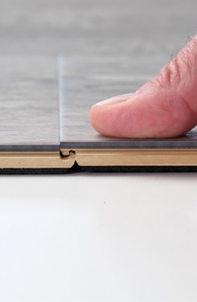
ВАЖНО! Обращаем ваше внимание, что каждая планка имеет два вида замкового соединения. По короткой стороне планки имеют замковую систему droplocksystem, который замыкается подбиванием резиновым молотком сверху вниз при полном совмещении выступающего паза и язычка на соединяемых планках.
ВАЖНО! Разборка данного замка осуществляется путем сдвига панелей параллельно друг друга вдоль направления замка.
По длинной стороне профиль замка классический click и для замыкания этого замка планка вставляется под углом 25 градусов.

Уложите один ряд панелей вдоль самой длинной стены «ёлочкой» (рисунок 1). Уложите этот ряд так, чтобы концы панелей находились на одном расстоянии от стен. Измерьте расстояние aи b. Не забудьте отнять 1см (зазор на расширение покрытия). В идеальном случае расстояние aи b должны быть одинаковыми. Если при этом расстояние вдоль стены Fокажется слишком малым, ищите оптимальный вариант (рисунок 2 и рисунок 3). Начертите начальную линию вдоль стены С.

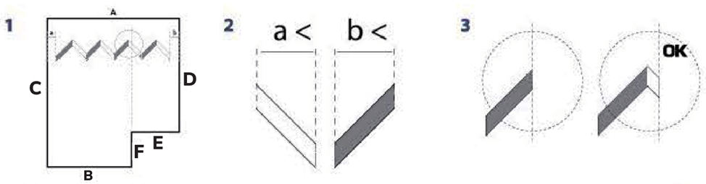
Первый ряд.
Начните укладку от стены В, двигаясь по направлению к стене А. Во время работы следует находиться на уложенных панелях (рисунок 4)
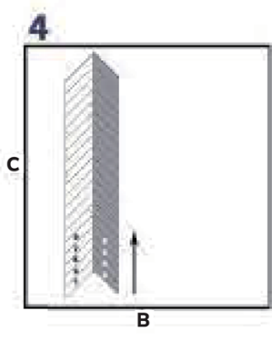
При установке пола всегда используйте сначала левую, а потом правую панель. Во время укладки помещайте на панели накладку. Благодаря этому, они всегда будут уложены в одну линию. Регулярно подравнивайте панели с помощью накладки и молотка. Убедитесь в том, что первый ряд параллелен начальной линии. При необходимости передвиньте весь ряд к стене А или к стене В, чтобы добиться наилучшего результата. Теперь закончите укладку части пола, оставшейся между первым рядом и стеной С. Для этого ведите укладку от стены А в направлении стены В (рисунок 6) (Измерьте расстояние до стены (минимум 1см) под зазор на расширение, а также угол, который необходимо отпилить (рисунок 7 и рисунок 8), убедитесь в том, что ряд уложен напротив стены С и дополнительные блоки на своих местах.
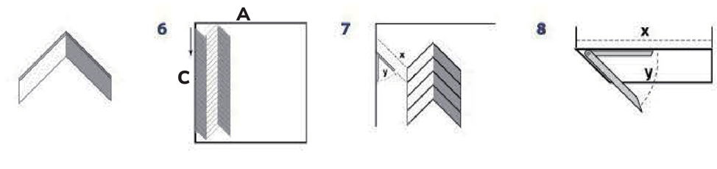
Последующие ряды.
Теперь уложите ряд левых панелей. Начните от стены А и двигайтесь в направлении стены В. Всегда соединяйте под углом продольные стороны и соединяйте осторожным подбиванием молотка сверху вниз короткие стороны панелей, используя накладку (рисунок 9). Затем установите ряд правых панелей, начиная от стены В и двигаясь в направлении стены А (рисунок 10)
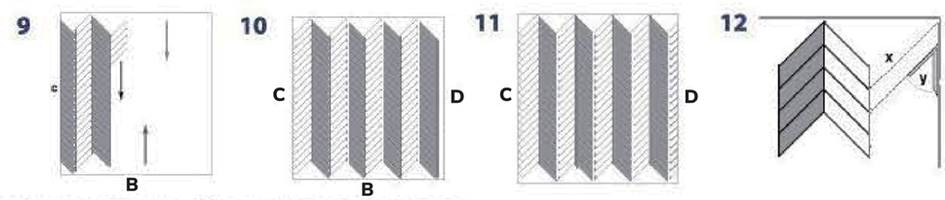
Окончание укладки.
На окончательном этапе уложите недостающие панели вдоль стены D (рисунки 11,12,13). Для укладки панелей у стены используйте уголок. Последними укладываются недостающие панели вдоль стен А и В, как показано на рисунках (рисунок 14,15,16)
